Hrvatski jezik – nastava na daljinu
Autorica: Vesna Samardžić

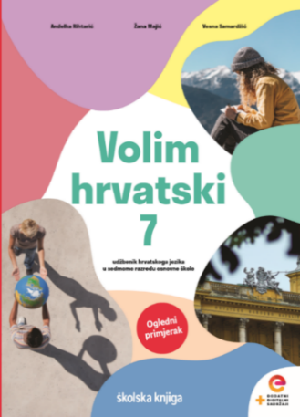

BROJ SATI NASTAVE: 2

NASTAVNA JEDINICA: Osvrt

ODGOJNO-OBRAZOVNI ISHODI

Nakon današnjega sata moći ćeš:

- pisati raspravljački tekst iskazujući vlastiti stav
- rječnik i uporabu riječi prilagođavati vrsti teksta
- pokazivati usvojenost pravopisne i gramatičke norme
- pisati rukopisnim pismom, čitko i uredno
- razgovarati radi izmjene informacija (vrednovanje i samovrednovanje).

OPIS AKTIVNOST

- aktivnost

U bilježnicu napiši naslov Osvrt. U udžbeniku na stranici 16. pronađi nastavnu jedinicu Osvrt.
Pročitaj tekst koji se nalazi u udžbeniku i napiši u bilježnicu svoja zapažanja o pročitanome tekstu.
Po čemu se tekst razlikuje od tekstova koje si čitao na satovima književnosti?
O čemu tekst govori?
Iznosi li autorica svoje osobno mišljenje?

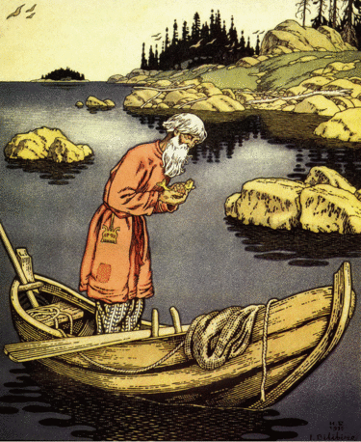

- aktivnost

Na 17., 18. i 19. str. u udžbeniku upoznaj se sa značajkama osvrta. Tijekom čitanja vodi bilješke. Izdvoji najvažnije sadržaje o osvrtu.

- aktivnost
Još jednom provjeri svoje bilješke. Usporedi svoje bilješke s planom ploče i po potrebi ih dopuni.

PLAN PLOČE

OSVRT
- OSVRT
– tekst u kojemu se subjektivno predstavlja neko djelo i pritom iskazuju prosudbe o njemu
– tekst trodijelne strukture
– objavljuje se u novinama, časopisima ili na mrežnim stranicama

- Obilježja osvrta su:
  - iznošenje sadržaja bez suvišnih detalja
  - iskazivanje svojih prosudbi i dojmova
  - ocjena vrijednosti.

- kompozicija osvrta
  - UVOD – predstavljanje djela
  - SREDIŠNJI DIO – osnovna obilježja djela
  - ZAKLJUČAK – prosudba kvalitete

- aktivnost
Na sljedećoj poveznici pregledaj prezentaciju o osvrtu. Na kraju prezentacije nalazi se zadatak. Riješi ga u bilježnicu.

https://view.genial.ly/5ea00d52cdb1990d952cd163/presentation-osvrt-1

- aktivnost

Riješi zadatke u radnoj bilježnici Osvrt (22. – 25. str.).

- aktivnost

U digitalnome udžbeniku u rubrici Istražujem i otkrivam, odaberi jedan zadatak i riješi ga.
https://www.e-sfera.hr/dodatni-digitalni-sadrzaji/304094c8-4aea-4829-be02-59d4c7e7f2ef/

- aktivnost
Koristeći se internetskim preglednicima ili dnevnim novinama, pronađi primjer osvrta i napiši obilježja koja u njemu prepoznaješ.

- aktivnost
Nakon što si riješio sve zadatke, procijeni koliko si naučio.

